KẾ HOẠCH TUẦN 24 ( HK II)
Từ ngày 12/2/2024 đến ngày 18/2/2024

Thứ | Buổi sáng | Buổi chiều
Thứ Hai  (12/2/2024) | - Nghỉ tết Nguyên Đáng | - Nghỉ tết Nguyên Đáng
Thứ Ba  (13/2/2024) | - Nghỉ tết Nguyên Đáng | - Nghỉ tết Nguyên Đáng
Thứ Tư  (14/2/2024) | - Nghỉ tết Nguyên Đáng | - Nghỉ tết Nguyên Đáng
Thứ Năm  (15/2/2024) | - Dạy và học theo TKB | - Dạy và học theo TKB
Thứ Sáu  (16/2/2024) | - Dạy và học theo TKB | - Dạy và học theo TKB
Thứ Bảy  (17/2/2024) | - Dạy và học theo TKB | - Dạy và học theo TKB
Chủ Nhật
(18/2/2024)
* Các hoạt động khác:
- Tham gia lao động vệ sinh sân trường
- Tham gia trực tết Nguyên Đáng
Phong Xuân, ngày 12/2/2024
TỔ TRƯỞNG
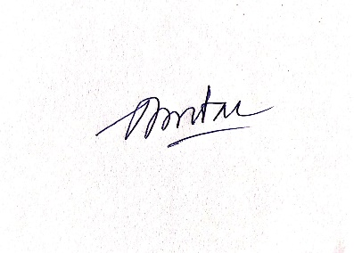

Dương Minh Đài

